Convolution

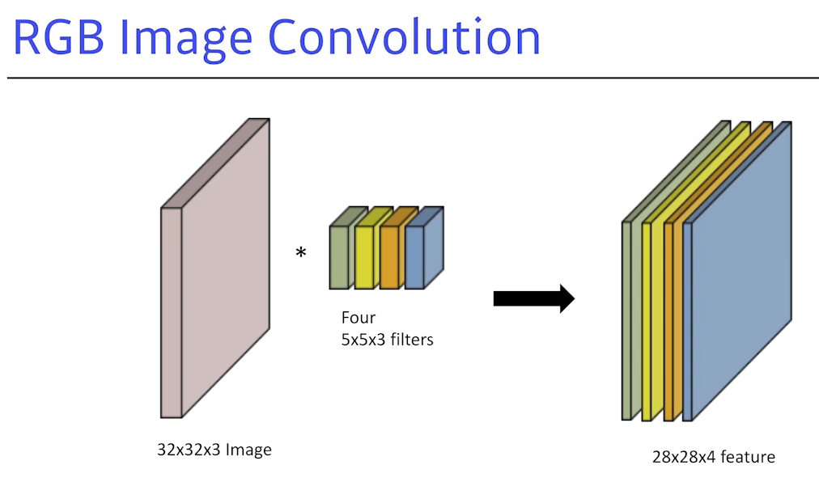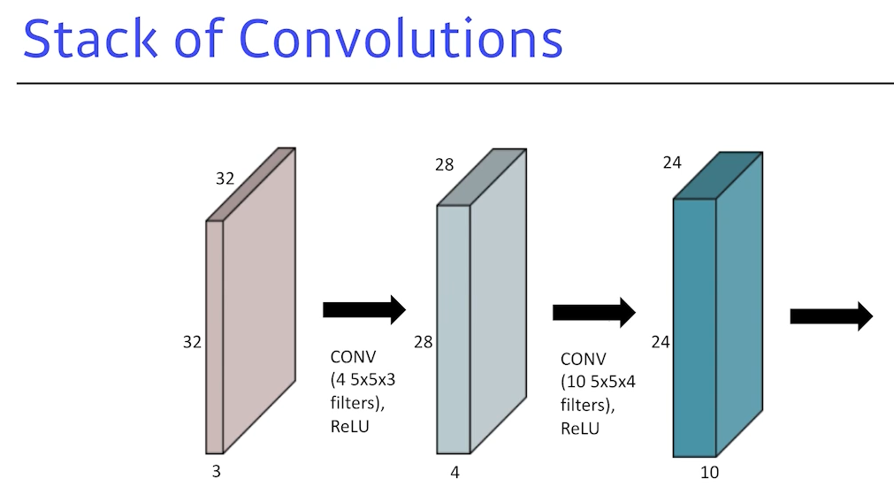

필요한 파라미터의 수(화살표 가운데) 계산에 집중하자

최근 들어 뒷 단의 FC가 없어지는 추세이다.

학습에 필요한 파라미터가 늘어나면 늘어날 수록 Generalization이 어렵다.

구글넷 파라미터 수 계산해보기!!

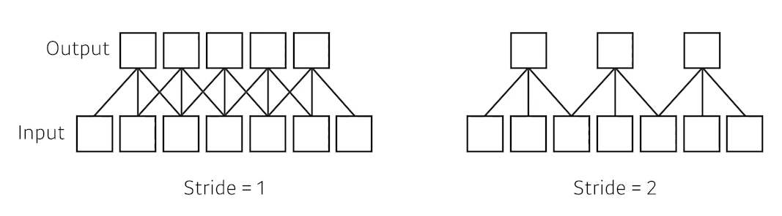

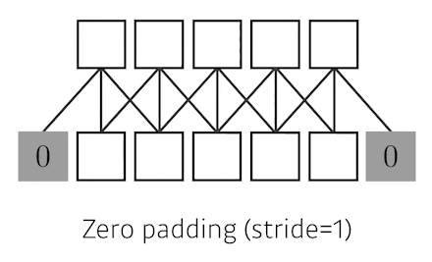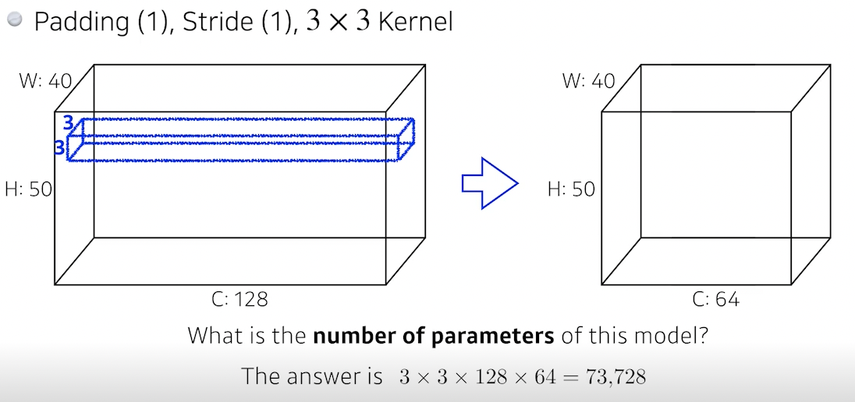

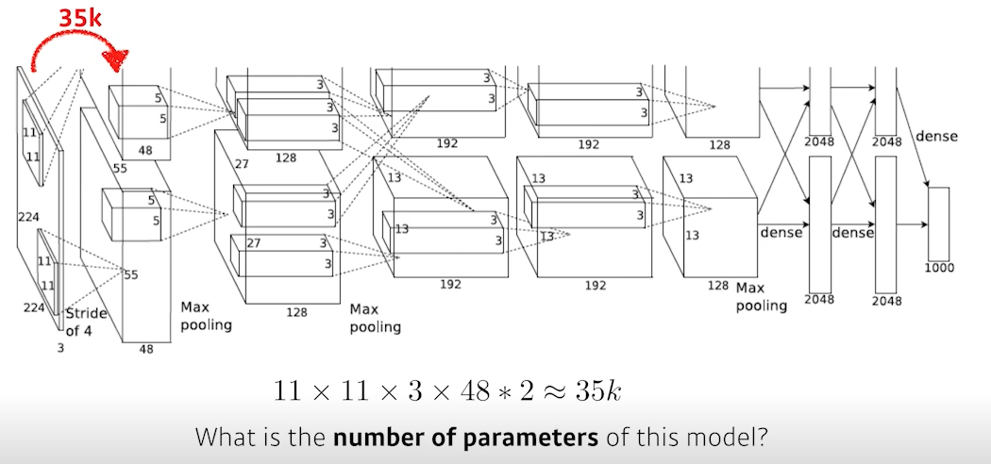





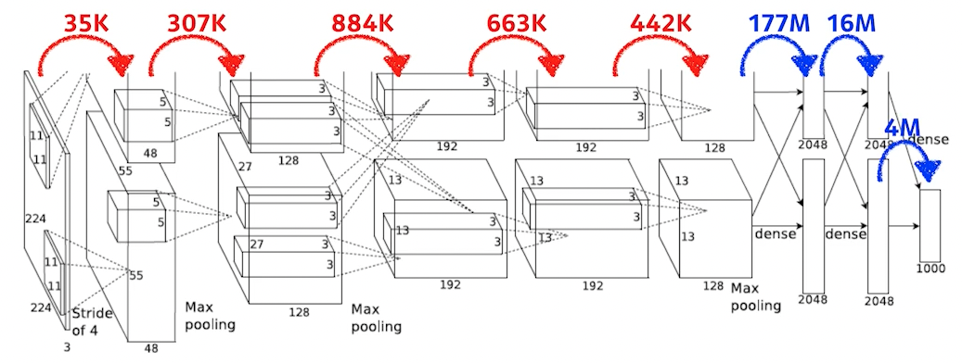

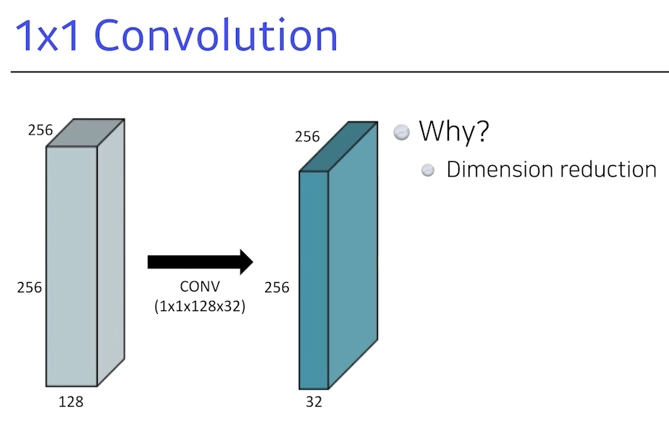

픽셀 하나만 본다/ 대신 채널 수를 줄일 수 있다./고로 파라미터를 줄인다./더 깊게 쌓으면서 파라미터 수는 줄인다.

